Limoges, 31 juillet 2026

Madame, Monsieur,
L’association GRIZZLYS FOOT FAUTEUIL LIMOGES COUZEIX vous invite à assister à leur journée de Championnat de France de Division National Poule Centre qui se déroulera :
Le 16 Avril 2016 à partir de 11h30
à COMPLEXE SPORTIF (Rue Maurice Genevoix)
IMPASSE MAURICE
87270 COUZEIX

SAMEDI 16 Avril 2016

11h30 GRIZZLYS 2/NIORT 1

14h00 GRIZZLYS 2/NIORT 2

15 H 30 Pot de l’amitié

Nous comptons fortement sur votre présence.
Veuillez agréer, Madame, Monsieur, l’expression de nos salutations sportives.

Le Président GFFLC
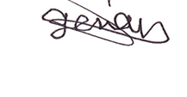
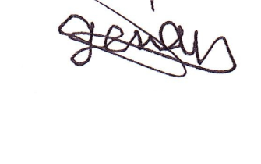

Mr GERVAIS Grégory

